2024－2025 学年第 二 学期



### 需求分析文档

**G07小组**

课 程 名 软件需求工程项目计划书

所 在 学 院 计算学院

指 导 老 师 杨枨

实验报告日期： 2025 年 3 月 30 日

目录

实 验 报 告 1

**软件需求工程项目计划书** 3

**1. 项目概述** 3

**1.1 项目背景** 3

**1.2 可行性分析** 3

**1.3 原型设计** 3

4

**2. 需求工程阶段规划** 4

**2.1 WBS分解（涵盖5+2阶段）** 4

**3. 项目组织结构（OBS图）** 5

**4. 进度计划** 5

**4.1 甘特图（GANTT Chart）** 5

6

**4.2 里程碑清单** 6

**5. 资源与预算** 6

**5.1 人力资源分配** 6

**无** 6

**5.2 预算明细** 6

**6. 风险管理** 7

**8. 干系人识别** 8

**7. 配置管理** 8

**8. 人员任务分配** 8

**软件需求工程项目计划书**

**项目名称**: 校务问答机器人（LLM驱动）  
**项目负责人**: 张炳欣  
**小组成员**: 张炳欣，肖宇轩，张盛易，张奕凡，王泽宇  
**提交日期**: 2025-3-9

**1. 项目概述**

**1.1 项目背景**

为响应校园数字化转型需求，面向**全体师生**及**校务部门（信息中心/教务处/学工部）**，开发一款基于LLM技术的智能问答机器人，提供以下核心功能：

* **综合性问答服务**：覆盖校园生活、学习、教学、科研场景（如查课表、报修、奖学金政策等）
* **互动功能**：点赞、吐槽、热搜排序、评价反馈、交流讨论区
* **管理员功能**：内容审核、数据分析、热搜词管理
* ✅ **LLM技术集成**：基于大语言模型实现自然语言交互

**1.2 可行性分析**

**技术可行性**

✓ **LLM技术**：采用成熟API（如文心一言/GPT），支持自然语言问答；  
✓ **系统架构**：基于B/S模式（前端+API+数据库），技术栈风险低；  
□ 待验证：知识库与LLM实时同步性能（需压力测试）。

**经济可行性**

* **成本**：总预算约0.5万元（ API 2k + 服务器2k + 应急1k）；
* **收益**：减少校务部门50%人工咨询量，提升师生服务效率。

**操作可行性**

✓ 师生用户：集成微信/校园APP，操作门槛低；  
✓ 校务部门：提供管理员培训手册（附件3）。

**法律合规性**

✓ 数据匿名化存储，符合《个人信息保护法》；  
✓ 敏感词过滤 + 人工审核双保险。

**风险与应对**

* **LLM回答错误** → 人工审核兜底；
* **使用率低** → 上线初期开展积分奖励活动。

**1.3 原型设计**

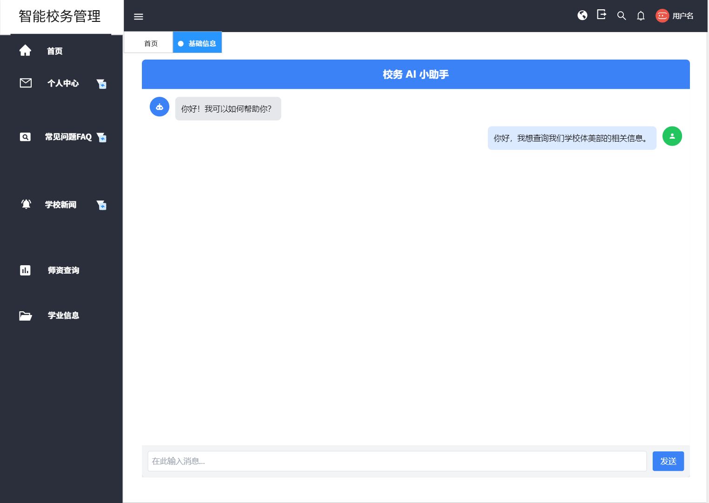

**2. 需求工程阶段规划**

**2.1 WBS分解（涵盖5+2阶段）**

| **阶段** | **任务编号** | **任务名称** | **关键输出物/交付目标** | **说明** |
| --- | --- | --- | --- | --- |
| **1. 项目启动** | 1.1 | 项目立项与团队组建 | 项目章程、团队分工表 | 明确项目目标、范围和团队职责 |
|  | 1.2 | 利益相关方识别 | 利益相关方清单 | 识别信息中心、教务处、学工部等 |
| **2. 需求工程** |  |  |  | **需求工程分为两阶段** |
| **2.1 需求获取** | 2.1.1 | 需求调研与用户访谈 | 原始需求文档、用户场景描述 | 与师生、信息化部门沟通需求 |
|  | 2.1.2 | 功能需求收集 | 功能清单（问答、互动、管理员功能等） | 明确核心功能和非功能需求 |
| **2.2 需求分析** | 2.2.1 | 需求分类与优先级排序 | 需求优先级矩阵 | 划分“必备功能”与“扩展功能” |
|  | 2.2.2 | 需求规格说明书（SRS）编写 | 《需求规格说明书》 | 包含用例图、流程图、交互逻辑 |
| **3. 系统设计** | 3.1 | 架构设计 | 系统架构图、技术选型报告 | 确定前端/后端框架、LLM集成方案 |
|  | 3.2 | 交互原型设计 | 原型图 | 包含搜索框、热搜排序、讨论区等 |
|  | 3.3 | 数据库与接口设计 | 数据库ER图、API接口文档 | 设计问答数据存储和交互接口 |
| **4. 开发与测试** | 4.1 | 核心功能开发（LLM集成） | 问答服务模块、LLM微调代码 | 实现自然语言问答和意图识别 |
|  | 4.2 | 互动功能开发 | 点赞/吐槽模块、热搜算法 | 基于用户反馈的热度排序逻辑 |
|  | 4.3 | 管理员后台开发 | 内容审核、用户管理界面 | 支持数据统计和权限管理 |
|  | 4.4 | 系统测试（功能+性能） | 测试报告、缺陷修复清单 | 覆盖问答准确性、高并发场景 |
| **5. 部署与运维** | 5.1 | 系统部署与上线 | 部署文档、用户手册 | 完成服务器配置和LLM模型部署 |
|  | 5.2 | 运维支持与迭代优化 | 运维日志、版本更新记录 | 定期更新知识库、优化LLM模型 |

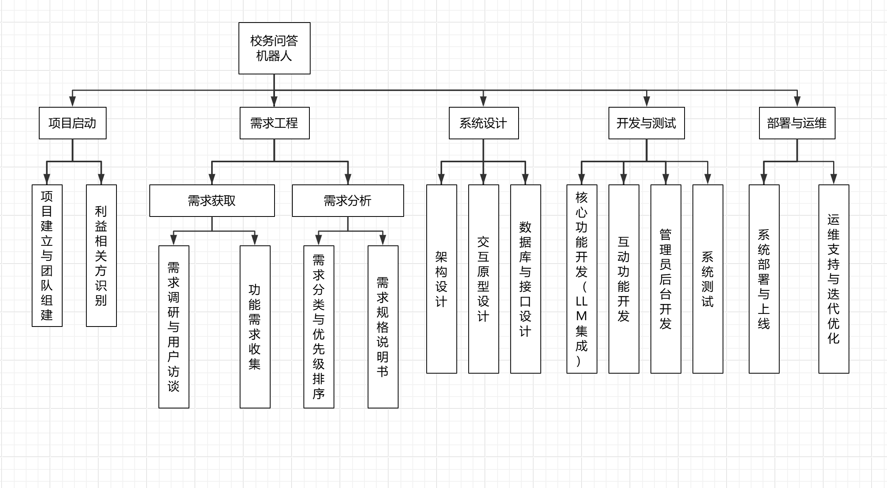

**3. 项目组织结构（OBS图）**

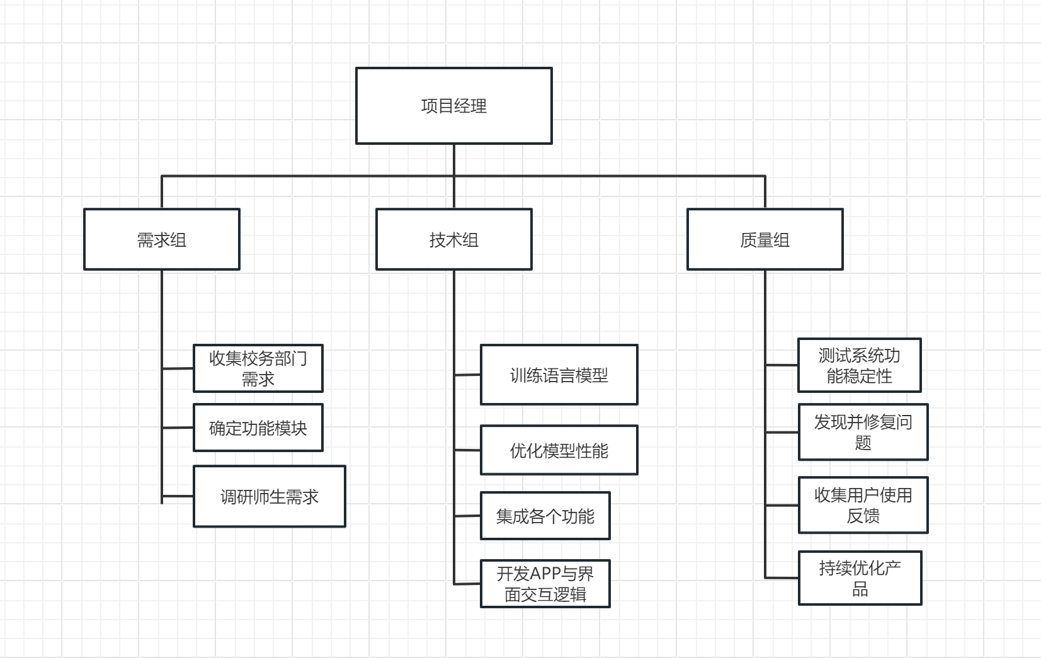

**4. 进度计划**

**4.1 甘特图（GANTT Chart）**

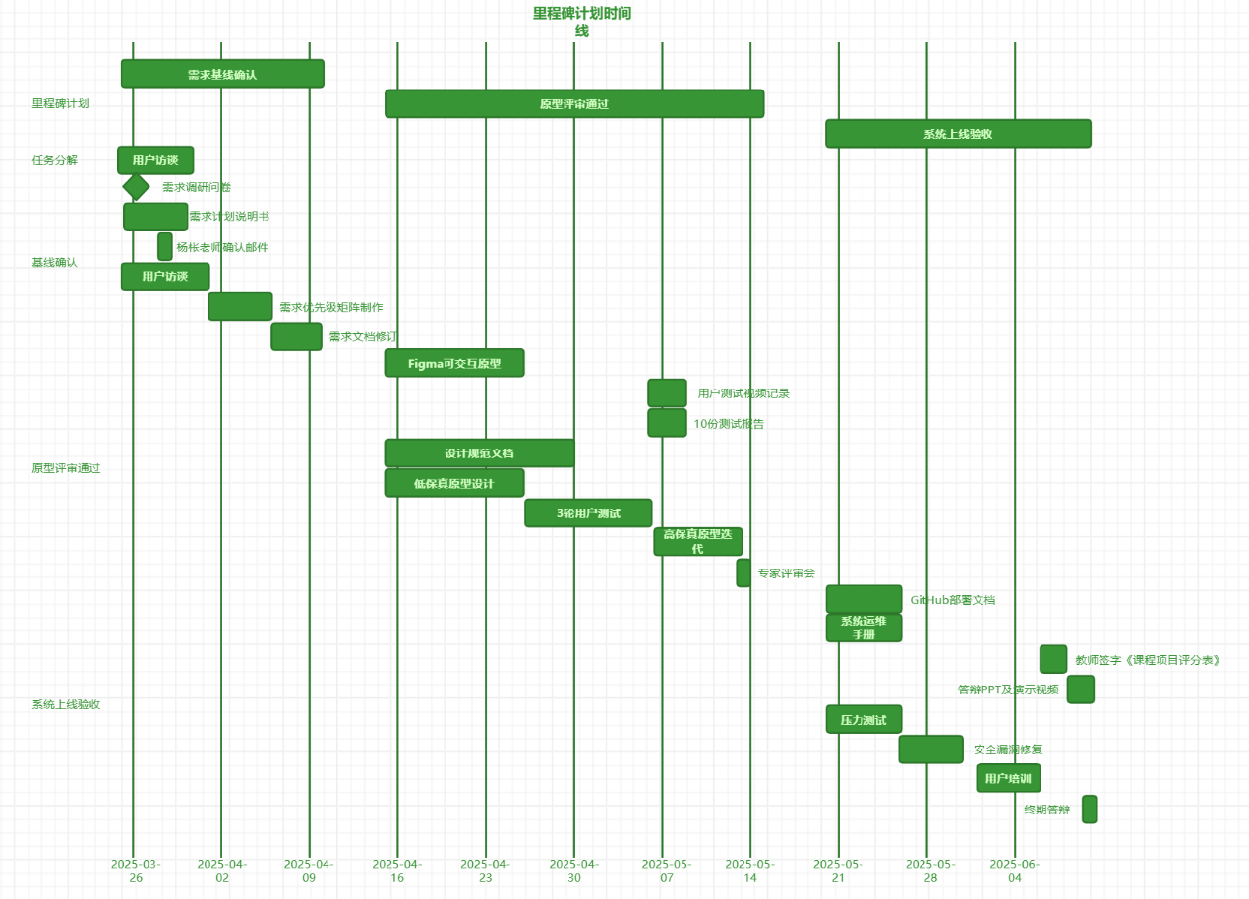

**4.2 里程碑清单**

| **里程碑** | **计划日期** | **交付物** |
| --- | --- | --- |
| 需求规格说明书 | 第3周 | SRS_v1.0.docx |
| 系统原型确认 | 第6周 | 原型设计稿 |
| 最终验收 | 第12周 | 用户签字验收单 |

**5. 资源与预算**

**5.1 人力资源分配**

|  |  |  |
| --- | --- | --- |
| **项目经理** | 张炳欣 | 负责项目整体管理，协调各方资源，确保进度 |

|  |  |  |
| --- | --- | --- |
| **需求分析师** | 肖宇轩 | 负责需求调研、整理和分析，撰写需求文档 |

|  |  |  |
| --- | --- | --- |
| **系统架构师** | 王泽宇 | 负责系统架构设计，技术选型，制定技术方案 |

|  |  |  |
| --- | --- | --- |
| **质量保证工程师** | 张盛易 | 负责软件测试，制定测试计划，确保系统质量 |

|  |  |  |
| --- | --- | --- |
| **运维支持工程师** | 张奕凡 | 负责系统运维、服务器部署与性能优化 |

**5.2 预算明细**

| **类别** | **金额（元）** | **说明** |
| --- | --- | --- |
| 人力成本 | 0 | 无 |
| 应急储备金 | 1,000 | 风险应对 |
| 服务器 | 2000 | 购买服务器用 |
| Api | 2000 | 金额用来购买api |

**6. 风险管理**

**6.1 风险登记表**

**| 风险ID | 风险描述 | 概率 | 影响 | 应对措施**

**| R01 | LLM回答准确率不足 | 高 | 高 | 1. 人工审核兜底机制**

**2. 定期优化训练语料库 | 技术组 |**

**| R02 | 多部门需求冲突 | 中 | 中 | 1. 设立优先级投票制度**

**2. 召开协调会议 | 项目经理 |**

**| R03 | 师生使用率低 | 中 | 中 | 1. 设计积分奖励系统**

**2. 联合学工部推广 | 市场组 |**

**| R04 | LLM API接口不稳定/费用超支 | 低 | 高 | 1. 备用API方案（本地模型）**

**2. 设置用量监控 | 运维组 |**

**| R05 | 校务知识库数据更新延迟 | 高 | 低 | 1. 自动同步脚本**

**2. 人工定期检查 | 数据组 |**

**| R06 | 原型迭代进度延误 | 中 | 中 | 1. 拆分里程碑**

**2. 增加每周进度评审 | 开发组 |**

**7. 干系人识别**

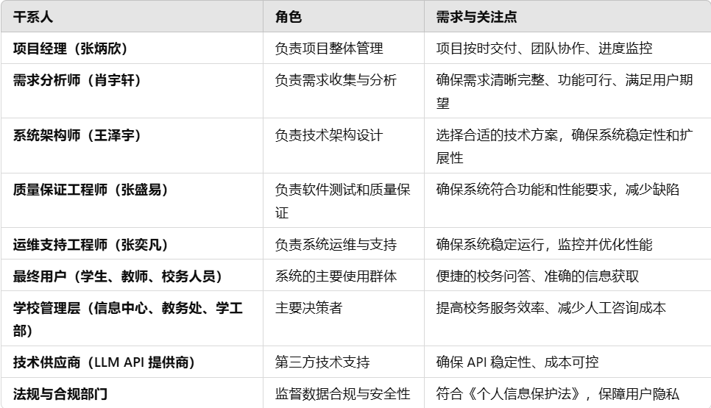

**8. 配置管理**

✓ 使用Git进行版本控制，仓库地址：https://github.com/blindwithglasses/-.git

* **分支策略**：
  + main：稳定版本
  + dev：开发环境
  + test：测试环境

**9. 人员任务分配**

张炳欣：负责人员任务分配 管理（0.989）

肖宇轩：负责wbs（0.991）

张盛易：负责原型设计（0.988）

王泽宇：负责甘特图（0.992）

张奕凡：负责obs和ppt制作（0.98）